ПРОЕКТ
Приложение
к распоряжению
Министерства образования
и науки Ульяновской области
от №

ПОЛОЖЕНИЕ
о проведении регионального этапа окружной Интеллектуальной олимпиады школьников ПФО по робототехнике

- Общие положения

  - Настоящее Положение определяет порядок организации и проведения регионального этапа окружной Интеллектуальной олимпиады школьников ПФО по робототехнике (далее соревнования).
  - Организаторы соревнований Министерство образования и науки Ульяновской области и областное государственное бюджетное учреждение дополнительного образования Дворец творчества детей и молодёжи.
  - Цели и задачи соревнований:
- популяризация научно-технического творчества и робототехники среди школьников
- выявление и подготовка детей, победителей региональных соревнований, к участию в школьной Интеллектуальной олимпиаде ПФО.

- Время и место проведения соревнований
2.1. Региональный этап окружной Интеллектуальной олимпиады школьников ПФО по робототехнике проводится
в январе 2018 года.
2.2. Место проведения соревнований: областное государственное бюджетное учреждение дополнительного образования «Дворец творчества детей и молодёжи», по адресу: г.Ульяновск, ул.Минаева, 50.
2.3. Начало регистрации участников в 09.00 часов.
2.4. Начало проведения соревнований в 10.00 часов.

- Участники соревнования
  - К участию в соревнованиях допускаются учащиеся 8- 11 классов общеобразовательных организаций и организаций дополнительного образования детей.

- Руководство и организация соревнований
  - Соревнования проходят в категории «Многоборье» и состоят из 3-х этапов.
Этап 1 «Траектория – пазл». (Приложение 1)
Этап 2 «Лабиринт». (Приложение 2)
Этап 3 «Лего – роботы». (Приложение 3)
  - К участию в соревнованиях приглашаются учащиеся, использующие конструкторы ЛЕГО Mindstorm, EV-3.
  - Количество участников команды – 1 учащийся и 1 руководитель (тренер).
  - Каждая команда поочерёдно участвует во всех трёх этапах.
  - Учащиеся приезжают на соревнования с готовыми роботами.
  - Количество учащихся от одной организации не ограничено.
  - Тренер-руководитель команды несёт ответственность за дисциплину, жизнь, здоровье участников своей команды в пути и во время проведения соревнований.
  - Судейская коллегия выбирается из числа руководителей - тренеров команд, непосредственно перед началом соревнований.
  - Организацией и проведением соревнований занимается Оргкомитет.
- Подведение итогов и награждение
  - Победители и призеры награждаются дипломами Министерства образования и науки Ульяновской области.
  - По итогам проведения регионального этапа окружной Интеллектуальной олимпиады школьников ПФО по робототехнике, победитель участвует в школьной Интеллектуальной олимпиаде ПФО.

- Заявки на участие
6.1. Предварительные заявки для участия в соревнованиях подаются до 19 января 2017 года на электронную почту ocdutt@mail.ru. Тел. 48-50-25.
6.2. Окончательная регистрация участников проводится в день проведения соревнований, за 1 час до начала соревнований и заканчивается за 20 минут до официального открытия соревнований.
6.3. В заявке необходимо указать следующие данные:
- Ф.И.О. участника;
- школа, класс;
- образовательная организация которую представляет участник;
- дата рождения, возраст;
- Ф.И.О. руководителя, контактный телефон.

__________________

Приложение 1.

1 этап «Траектория-пазл»
(Свободная категория)

В этом состязании участникам необходимо подготовить автономного робота, способного проехать от зоны старта до зоны финиша по траектории, составленной из типовых элементов, преодолевая препятствия.
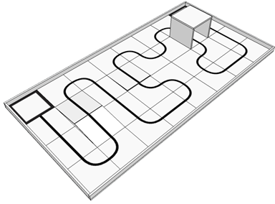
1. Условия состязания
1.1. Робот должен набрать максимальное количество очков, двигаясь по черной линии траектории от зоны старта до зоны финиша.
1.2. Во время проведения попытки участники команд не должны касаться роботов.

Простой квадрат | Гладкий поворот | Прямая линия | Перекрёсток
 |  |  | 
Разветвление | Ответвление | Крутой поворот | Кривая
 |  |  | 
Инверсная прямая | Инверсный  гладкий поворот | Пустая секция
 |  | 

1.3. Если во время заезда робот съедет с черной линии, т.е. окажется всеми колесами или другими деталями, соприкасающимися с полем, с одной стороны линии, то заезд остановится (за исключением мест заранее оговоренных оргкомитетом) и робот получит очки, заработанные до этого момента.
1.4. Если во время заезда робот станет двигаться неконтролируемо или не сможет продолжить движение в течение 10 секунд, то получит очки, заработанные до этого момента.
2. Поле
2.1. Поле состоит из секций 300 х 300 мм на которых отмечена траектория по которой должен следовать робот.
2.2. Траектория может отмечаться чёрной линией на белом фоне, либо белой линией на чёрном фоне. Ширина линии 25 мм.
2.3. Траектория может состоять из заменяемых секций, возможно изменение траектории после раунда по решению судьи, замена траектории во время раунда не допускается.
2.4. На траектории возможно использование дополнительных элементов: горок, трамплинов, препятствий, банок и т.п.:
Варианты дополнительных элементов:
· Трамплин. Размер 300х300 мм. Подъем может быть высотой 8 – 15 мм. Цвет поверхности белый с черной линией по середине. Трамплин прикреплен к поверхности поля.
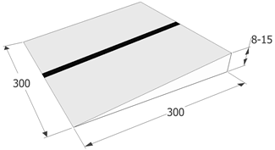
· Маленькая горка. Размер горки: 300 мм шириной, 300 мм длиной и 30~50 мм высотой. Основной цвет поверхности белый. Горка прикреплена к поверхности поля.
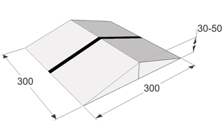

3. Робот
3.1. На роботов не накладывается ограничений на использование каких либо комплектующих, кроме тех, которые могут как-то повредить поверхность поля.
3.2. Максимальные размеры робота 250х250х250 мм.
3.3. Во время попытки робот может менять свои размеры, но исключительно без вмешательства человека.
3.4. Робот должен быть автономным.
3.5. Робот, по мнению судей, как либо повреждающий покрытие поля, будет дисквалифицирован на всё время состязаний.
3.6. Перед заездом роботы проверяются на габариты.
4. Проведение Соревнований.
4.1. Соревнования состоят не менее чем из двух попыток (точное число определяется оргкомитетом).
4.2. Каждая попытка состоит из серии заездов всех роботов, допущенных к соревнованиям.
Заездом является попытка одного робота проехать траекторию.
4.3. Перед первой попыткой и между попытками команды могут настраивать своего робота.
4.4. До начала попытки команды должны поместить своих роботов в область «карантина». После подтверждения судьи, что роботы соответствуют всем требованиям, соревнования могут быть начаты.
4.5. Если при осмотре будет найдено нарушение в конструкции робота, то судья дает 3 минуты на устранение нарушения. Однако, если нарушение не будет устранено в течение этого времени, команда не сможет участвовать в состязании.
4.6. После помещения робота в «карантин» нельзя модифицировать или менять роботов (например: загрузить программу, поменять батарейки) до конца попытки.
4.7. В начале заезда робот выставляется в зоне старта так, чтобы все касающиеся поля части робота находились внутри стартовой зоны.
4.8. По команде судьи отдаётся сигнал на старт, при этом оператор должен запустить робота.
4.9. Максимальное время заезда определяется оргкомитетом перед соревнованием, по истечении этого времени заезд останавливается и робот получит то количество очков, которое заработает за это время.
4.10. Конфигурация поля будет одна и та же для всех роботов, участвующих в текущей попытке.
5. Судейство
5.1. Оргкомитет оставляет за собой право вносить в правила состязаний любые изменения, если эти изменения не дают преимуществ одной из команд.
5.2. Контроль и подведение итогов осуществляется судейской коллегией в соответствии с приведенными правилами.
5.3. Судьи обладают всеми полномочиями на протяжении всех состязаний; все участники должны подчиняться их решениям.
5.4. Судья может использовать дополнительные заезды для разъяснения спорных ситуаций.
5.5. Если появляются какие-то возражения относительно судейства, команда имеет право в устном порядке обжаловать решение судей в Оргкомитете не позднее окончания текущего раунда.
5.6. Переигровка может быть проведена по решению судей в случае, если робот не смог закончить этап из-за постороннего вмешательства, либо когда неисправность возникла по причине плохого состояния игрового поля, либо из-за ошибки, допущенной судейской коллегией.
5.7. Члены команды и руководитель не должны вмешиваться в действия робота своей команды или робота соперника ни физически, ни на расстоянии. Вмешательство ведет к немедленной дисквалификации.
5.8. Судья может закончить состязание по собственному усмотрению, если робот не сможет продолжить движение в течение 20 секунд.
5.9. Система ранжирования предусматривает бальную оценку выполнения задания. При этом, баллы в заезде даются за полное пересечение определённых зон. В таком случае в первую очередь оценивается количество заработанных баллов, а заезды роботов с одинаковыми лучшими баллами, оцениваются по времени затраченному на выполнение задания.

Приложение 2.

2 этап «Лабиринт»
(Свободная категория)

В этом состязании участникам необходимо подготовить автономного робота, способного наиболее быстро проехать от зоны старта до зоны финиша по лабиринту, составленному из типовых элементов.
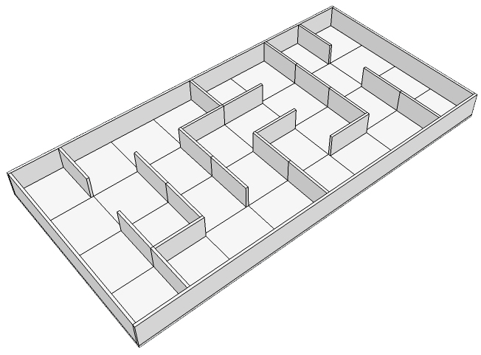
1. Условия состязания
1.1. Робот должен набрать максимальное количество очков, двигаясь по лабиринту от зоны старта до зоны финиша.
1.2. Во время проведения попытки участники не должны касаться роботов.
1.3. Роботу запрещено преодолевать стенки лабиринта сверху.
1.4. Если во время заезда робот станет двигаться неконтролируемо или не сможет продолжить движение в течение 20 секунд, то получит очки, заработанные до этого момента.

2. Поле
2.1. Поле состоит из основания с бортиками, с внутренними размерами 1200х2400 мм.
2.2. Лабиринт составляется из секций размером 300 х 300 мм двух типов: со стенкой и без стенки. Вся конструкция лабиринта составлена из ЛДСП белого цвета толщиной 16 мм.
2.3. Стенки лабиринта высотой 150 мм и толщиной 16 мм.

3. Робот
3.1. На роботов не накладывается ограничений на использование каких либо комплектующих, кроме тех, которые могут как-то повредить поверхность поля.
3.2. Максимальные размеры робота 250х250х250 мм.
3.3. Во время попытки робот может менять свои размеры, но исключительно без вмешательства человека.
3.4. Робот должен быть автономным.
3.5. Робот, по мнению судей, как-либо повреждающий покрытие поля, будет дисквалифицирован на всё время состязаний.
3.6. Перед заездом роботы проверяются на габариты.

4. Проведение Соревнований.
4.1. Соревнования состоят не менее чем из двух попыток (точное число определяется оргкомитетом).
4.2. Каждая попытка состоит из серии заездов всех роботов, допущенных к соревнованиям. Заездом является попытка одного робота проехать лабиринт.
4.3. Перед первой попыткой и между попытками участники могут настраивать своего робота.
4.4. До начала попытки участник должен поместить своих роботов в область «карантина». После подтверждения судьи, что роботы соответствуют всем требованиям, соревнования могут быть начаты.
4.5. Если при осмотре будет найдено нарушение в конструкции робота, то судья даёт 3 минуты на устранение нарушения. Однако, если нарушение не будет устранено в течение этого времени, участник не сможет участвовать в состязании.
4.6. После помещения робота в «карантин» нельзя модифицировать или менять роботов (например: загрузить программу, поменять батарейки) до конца попытки.
4.7. В начале заезда робот выставляется в зоне старта так, чтобы все касающиеся поля части робота находились внутри стартовой зоны.
4.8. По команде судьи отдаётся сигнал на старт, при этом оператор должен запустить робота.
4.9. Максимальное время заезда определяется оргкомитетом перед соревнованием, по истечении этого времени заезд останавливается и робот получит то количество очков, которое заработает за это время.
4.10. Конфигурация поля будет одна и та же для всех роботов, участвующих в текущей попытке..
4.11. От попытки к попытке конфигурация поля может меняться.

5. Судейство
5.1. Оргкомитет оставляют за собой право вносить в правила состязаний любые изменения, если эти изменения не дают преимуществ другим участникам.
5.2. Контроль и подведение итогов осуществляется судейской коллегией в соответствии с приведенными правилами.
5.3. Судьи обладают всеми полномочиями на протяжении всех состязаний; все участники должны подчиняться их решениям.
5.4. Судья может использовать дополнительные заезды для разъяснения спорных ситуаций.
5.5. Если появляются какие-то возражения относительно судейства, команда имеет право в устном порядке обжаловать решение судей в Оргкомитете не позднее окончания текущего раунда.
5.6. Переигровка может быть проведена по решению судей в случае, если робот не смог закончить этап из-за постороннего вмешательства, либо когда неисправность возникла по причине плохого состояния игрового поля, либо из-за ошибки, допущенной судейской коллегией.
5.7. Члены команды и руководитель не должны вмешиваться в действия робота своей команды или робота соперника ни физически, ни на расстоянии. Вмешательство ведет к немедленной дисквалификации.
5.8. Судья может закончить состязание по собственному усмотрению, если робот не сможет продолжить движение в течение 20 секунд.

6. Правила отбора победителя. (Критерии оценки).
6.1. 1секция -10 очков. Максимальное время прохождения лабиринта - 3 минуты.
6.2. За проезд через секцию робот зарабатывает очки . Очки в заезде даются за приближение к финишу лабиринта. Как только останавливается время заезда, выбирается наиболее удаленная от финиша секция, поверхности которой касается робот. Далее, с учётом этой секции, судья подсчитывает количество секций (штрафных очков) до финиша и вычитает это из максимального количества очков.
6.3. При ранжировании учитывается результат попытки с самым большим числом очков из всех попыток (не сумма). Если команды имеют одинаковое число очков, то будет приниматься во внимание сумма очков всех других попыток. Если и в этом случае у команд будет одинаковое количество очков, то будет учитываться время, потребовавшееся участнику для завершения лучшей попытки.

Приложение 3

3 этап «Лего-роботы»
(Творческая категория)

- К участию в творческой категории допускаются команды, реализовавшие проекты, собранные на основе ЛЕГО – микрокомпьютера, EV- 3 или NXT, но в отличие от основной категории в их конструкции могут использоваться не только детали ЛЕГО, но и другие материалы.
- Презентация проектов проводится в форме выставки.
- Командам будет предоставлено примерно по 10 минут для демонстрации проекта судьям: из них 5 минут отводится на демонстрацию, а оставшиеся 2-5 минут займут ответы на вопросы судей.
- Под каждый проект будет предоставлен стол. При необходимости дополнительного места и с другими пожеланиями необходимо обращаться в оргкомитет.
- Полное описание проекта в электронном виде (Word или PDF). В нем должны быть описаны все возможности робота, а также его отличительные особенности (не менее 500 печатных знаков). Описание робота необходимо проиллюстрировать картинками/фотографиями стадий создания робота в разных ракурсах и снабдить примером программы.
- Описание проекта в бумажном виде также должно быть подготовлено и передано судьям в день состязаний.
- Выявление победителя творческой категории будет производиться судейской коллегией во всех возрастных категориях.
- Максимальное число очков для оценки проекта равно 250.
Общее количество очков состоит из следующих категорий оценки:
- Соответствие теме (максимум 80 очков).
- Оригинальность и/или творческий подход (максимум 50 очков). Проекты, в которых явно проявляются творческие способности и оригинальность участников соревнования, получат больше очков, чем проекты, показывающие обычную сценку.
- Техническая сложность (максимум 50 очков). Проекты, более сложные в техническом исполнении, получат больше очков, чем проект, который просто использует большое количество конструкционных материалов.
- Наличие и качество описания (максимум 30 очков). Проекты, сопровождающиеся качественным и подробным описанием, получат больше очков, чем проекты, к которым описание отсутствует или недостаточно хорошо сделано.
- Динамичность (максимум 20 очков). Проекты с высоким уровнем исполнения, которые максимально используют предоставленное место и являются самыми динамичными, получат больше очков, чем статичные проекты. Например, проект, о котором можно получить полное представление по снимку, получит меньше очков, чем проект, который нужно рассматривать в движении.
- Презентация (максимум 20 очков). Более интересные в художественном отношении проекты, презентация которых сопровождается активными действиями участников команды и/или вовлечением зрителей в некоторое действо, получат больше очков, чем те проекты, которые работают изолированно.
Представленные материалы остаются в распоряжении оргкомитета соревнований.
По усмотрению оргкомитета состязаний, количество баллов за «Наличие и качество описания» может быть уменьшено до 0.

